Информация
о проведенных мероприятиях 1 сентября 2018 года
в МОБУ ООШ д.Ялангачево

1 сентября 2018 года в МОБУ ООШ д.Ялангачево прошла торжественная линейка к Дню знаний, где дети выступили с литературно- музыкальной композицией «Здравствуй, школа!».
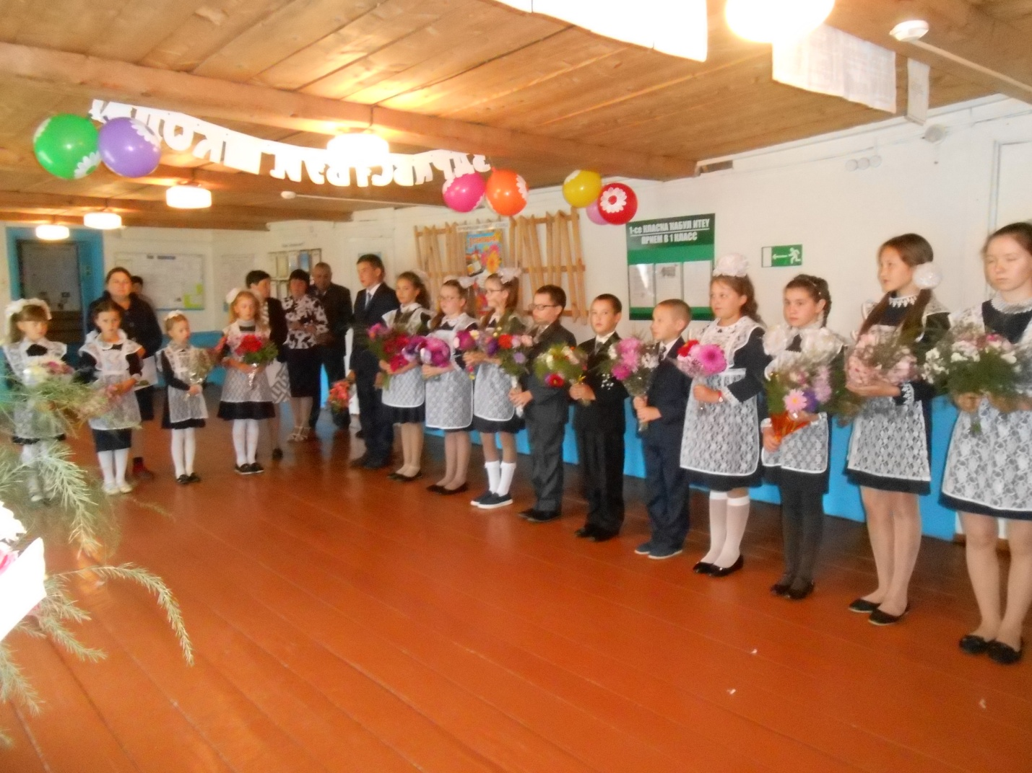
Директор школы Ахметханова Мадина Саетхановна поздравила собравшихся с Днём знаний и пожелала здоровья, успехов в учёбе, старания, терпения, мира и добра.
Почетными гостями торжественной линейки были глава администрации СП Ялангачевский сельсовет Гафурзянов Расих Кадимович, представитель районной Администрации- начальник районного узла связи Саитов Нафис Анасович, родители. В своих выступлениях перед детьми они остановились на таких важных темах, как чувство патриотизма, уважительное отношение к старшему поколению, ответственность за будущее России.
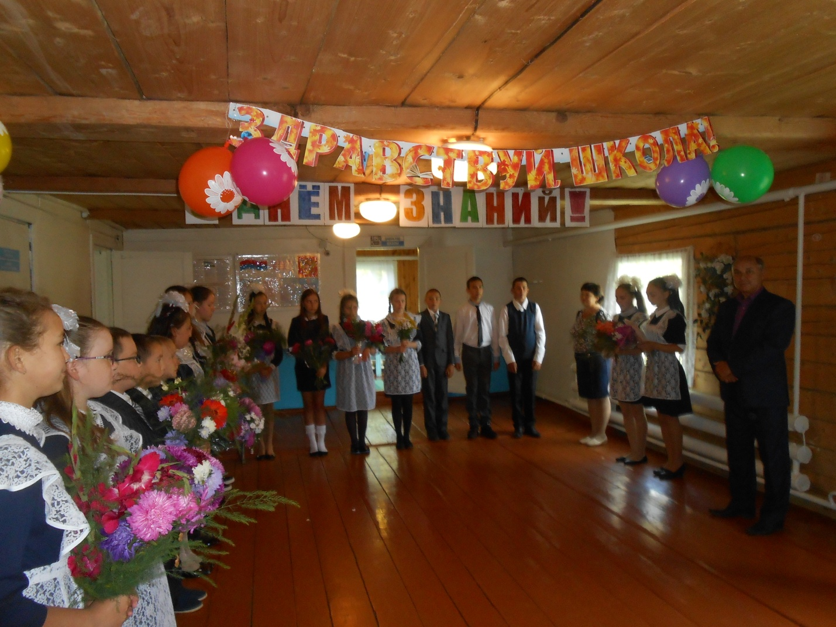

Самые маленькие виновники торжества были в первых рядах. Здесь – царство букетов и белых бантов. Учащиеся начальных классов прочитали стихотворения, посвященные дню знаний. Девятиклассники поздравили их, вручили им памятные подарки.
После торжественной линейки во всех классах были проведены тематические классные часы, тема которых ежегодно устанавливается Министерством образования Российской Федерации. В этом году это «Урок России», проведенный в рамках 25-летия Конституции.
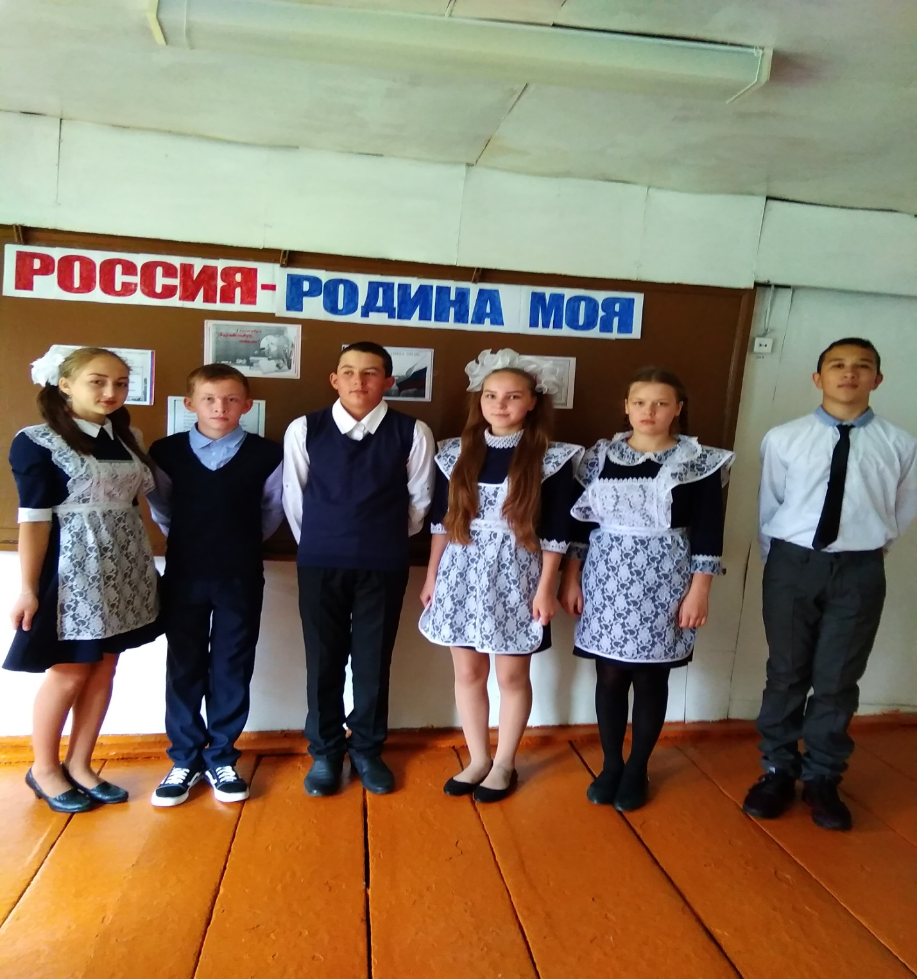
В начальных классах «Урок России» (кл.рук. Захарова Л.С.), в 5кл. и 6 классах «Россия- моя родина»(кл. рук.Байбулдина Л.М.), в 7 классе «С чего начинается родина» (кл.рук. Абдулманова В.З.), в 8 классе «Россия- Родина моя» (кл.рук. Юсупова Г.Ш.). в 9 классе «Будущее России в наших руках» (кл.рук. Ипаев В.М.).
